附件4

培训地点地理位置图

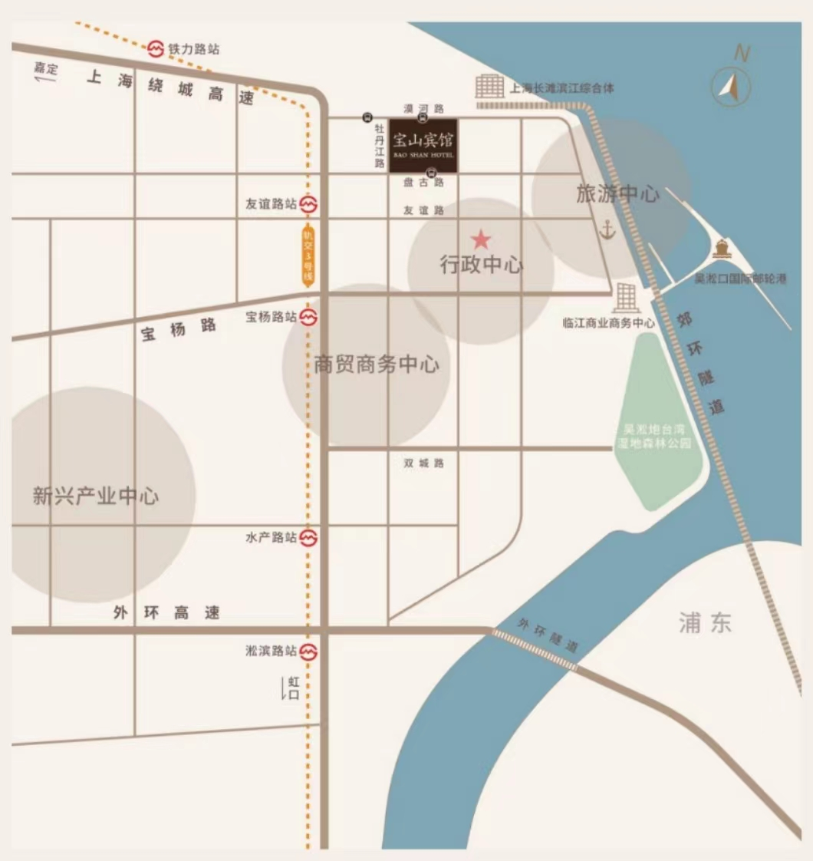

地址：上海市宝山区牡丹江路1813号，宝山宾馆沿江贯通交换隧道，衔接宝山与浦东， 距轨交3 号线友谊路站约700 米。距离上海火车站20公里/35分钟车程；距离上海虹桥国际机场/火车站35公里，约45分钟车程；距离上海浦东国际机场54公里，约50分钟车程。

